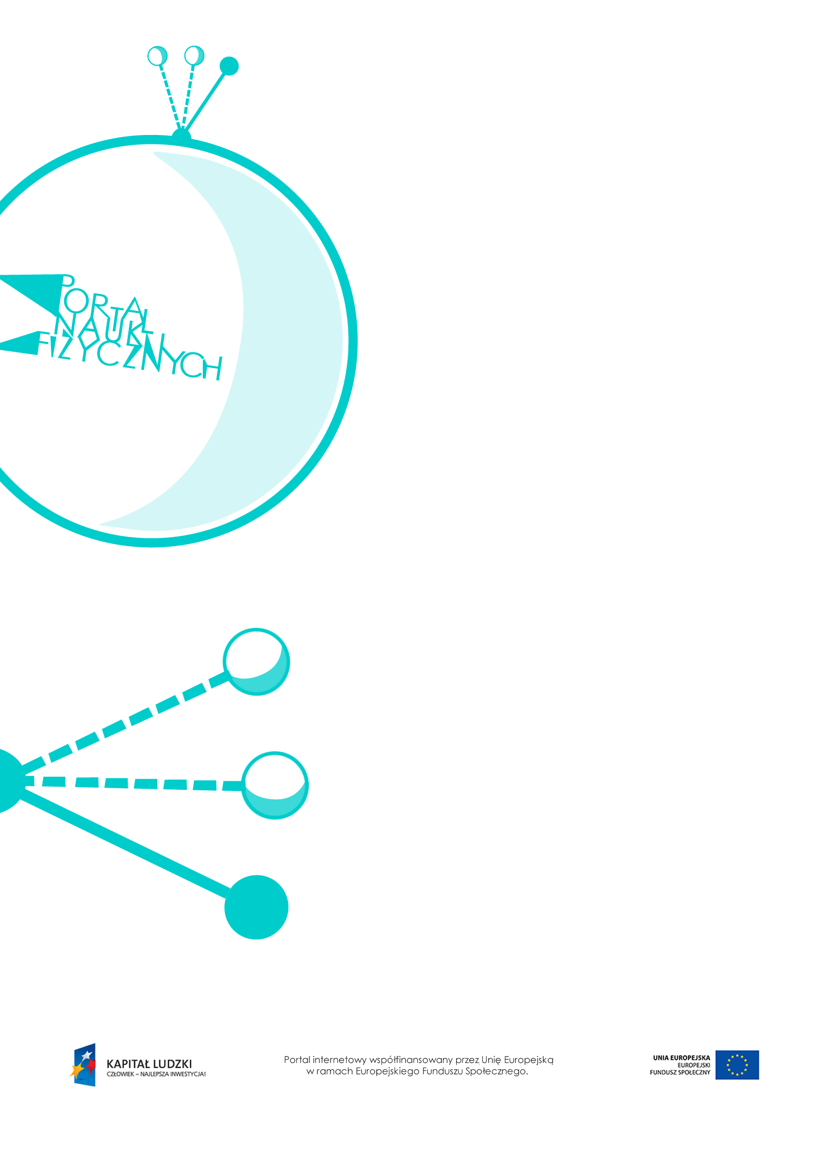

Zjawisko fotoelektryczne

Zjawisko fotoelektryczne – scenariusz lekcji
Czas: 90 minut
Cele ogólne:
- Wyjaśnienie zjawiska fotoelektrycznego.
- Zapoznanie z praktycznymi zastosowaniami zjawiska fotoelektrycznego.
Cele szczegółowe – uczeń:
- opisuje przebieg doświadczenia, podczas którego można zaobserwować zjawisko fotoelektryczne,
- ustala, czy zajdzie efekt fotoelektryczny – na podstawie pracy wyjścia metalu i długości fali (barwy) padającego nań promieniowania,
- wyjaśnia, czym jest foton; podaje zależność między jego energią a częstotliwością,
- rozróżnia rodzaje fal elektromagnetycznych,
- opisuje bilans energetyczny zjawiska fotoelektrycznego,
- wyjaśnia, czym jest dualizm korpuskularno-falowy światła,
- oblicza energię i prędkość elektronów wybitych z metalu przez promieniowanie o określonej częstotliwości,
- wyjaśnia mechanizm zjawiska fotoelektrycznego,
- wymienia przykłady zastosowania zjawiska fotoelektrycznego w życiu codziennym
(np. fotokomórka),
- stosuje zasadę zachowania energii do wyznaczania energii i prędkości elektronów.
Metody:
- pokaz,
- obserwacje,
- pogadanka.
Formy pracy:
- praca zbiorowa (z całą klasą),
- praca indywidualna.

Środki dydaktyczne:
- przyrządy do doświadczeń: elektroskop z przymocowaną płytką cynkową, lampa rtęciowa wytwarzająca promieniowanie nadfioletowe (do opalania), pręcik winidurowy, wełniana szmatka, szklana szyba do ochrony oczu przed promieniowaniem nadfioletowym,
- pokaz slajdów „Efekt fotoelektryczny”,
- tekst – opis doświadczenia „Obserwacja zjawiska fotoelektrycznego”,
- link – „Zjawisko fotoelektryczne”,
http://phet.colorado.edu/en/simulation/photoelectric,
- pokaz slajdów „Widmo promieniowania elektromagnetycznego”,
- tekst „Dualizm korpuskularno-falowy”,
- tabela „Praca wyjścia wybranych metali”,
- plansza „Energia elektronu”,
- „Zadania”,
- plansza „Pytania sprawdzające”.

Przebieg lekcji
Czynności nauczyciela i uczniów | Uwagi, wykorzystanie środków dydaktycznych
- Przypomnienie:  - na czym polega elektryzowanie ciał,  - co to jest prąd elektryczny,  - jakie wielkości opisują falę elektromagnetyczną,  - jakie są rodzaje promieniowania elektromagnetycznego,  - czym izolator różni się od przewodnika elektrycznego,  - co to jest praca,  - co to jest energia kinetyczna. | - Należy powtórzyć ten materiał. Zrozumienie wszystkich wymienionych pojęć jest bardzo istotne dla zrozumienia zjawiska fotoelektrycznego.
- Przeprowadzenie doświadczenia  – rozładowanie ujemnie naładowanego elektroskopu za pomocą promieniowania ultrafioletowego.  - Wyjaśnienie mechanizmu zjawiska fotoelektrycznego na podstawie obserwacji doświadczenia. | - Wykorzystanie pokazu slajdów „Efekt fotoelektryczny”.  - Opis i przebieg doświadczenia można znaleźć w tekście „Obserwacja zjawiska fotoelektrycznego”.  - Zjawisko fotoelektryczne to wybijanie elektronów z metalu za pomocą promieniowania elektromagnetycznego.
- Wyjaśnienie, dlaczego efekt fotoelektryczny zachodzi jedynie w przypadku promieniowania o dostatecznie dużej częstotliwości, a maksymalna energia kinetyczna wybitego elektronu zależy wyłącznie od częstotliwości padającej fali.  - Wprowadzenie wzoru na energię fotonu $E=hf$. | - Aby wyjaśnić zjawisko fotoelektryczne, warto posłużyć się symulacją dostępną na stronie: http://phet.colorado.edu/en  /simulation/photoelectric.  - W 1921 r. Albert Einstein otrzymał nagrodę Nobla za wyjaśnienie tego zjawiska.  - Fala elektromagnetyczna jako strumień fotonów, których energia jest proporcjonalna do częstotliwości fali.  - Wykorzystanie pokazu slajdów „Widmo promieniowania elektromagnetycznego”.  - Stała Plancka $h=6,63∙{10}^{-34} J∙s$.  - Dla zainteresowanych uczniów – więcej informacji dotyczących korpuskularno-falowej natury światła można znaleźć  w tekście „Dualizm korpuskularno-falowy”.
- Wprowadzenie i wyjaśnienie wzoru  na energię kinetyczną wybitego elektronu: $E_{k}=hf-W$. | - Praca wyjścia to energia potrzebna  na wyrwanie elektronu z powierzchni metalu, zależna od rodzaju metalu.  - Wykorzystanie tabeli „Praca wyjścia wybranych metali”.  - Aby doszło do wybicia elektronu z metalu, elektron musi pochłonąć foton o energii równej co najmniej pracy wyjścia: $hf≥W$. Stąd minimalna częstotliwość promieniowania padającego na metal, potrzebna do zajścia efektu fotoelektrycznego: $f_{gr}=\frac{W}{h}$.  - Wykorzystanie planszy „Energia elektronu”.
- Wprowadzenie i wyjaśnienie jednostki pracy  i energii – elektronowoltu (1 eV). | - $1 eV=1,6∙{10}^{-19} J$  - Dla zainteresowanych – 1 eV to energia, jaką uzyskuje 1 elektron, który przemieścił się między dwoma punktami pola elektrycznego o różnicy potencjałów równej 1 V.  - Jeśli energię wyrażamy w elektronowoltach, to stała Plancka wynosi w przybliżeniu: $h=4,14∙{10}^{-15} eV∙s$.
- Omówienie zastosowania zjawiska fotoelektrycznego w życiu codziennym. | - Omówienie zasad działania fotokomórki  i fotopowielacza.
- Rozwiązywanie zadań. | - Przykładowe zadania – „Zadania”.
- Podsumowanie lekcji. | - Zadanie uczniom pytań podsumowujących wiedzę zdobytą na lekcji – „Pytania sprawdzające”.

Pytania sprawdzające
- Wyjaśnij, na czym polega dualizm korpuskularno-falowy światła.
- Wyjaśnij mechanizm zjawiska fotoelektrycznego.
- Wyjaśnij, co rozumiesz przez określenie „praca wyjścia elektronu z metalu”.

